**Openwrt opkg源设置正确的情况下,利用更新可以获取的软件包列表命令opkg update有没有遇到下面纠结的情形:**

**纠结一:** **无法连接到远程主机（78.24.191.177）：连接超时**

wget: can't connect to remote host(78.24.191.177): Connection timed out

**纠结二:** **无法下载,返回1**

Collected errors:

*opkg_download: Failed to download

http://downloads.openwrt.org/attitude_adjustment/12.09/ar71xx/nand/packages/Packages.gz,wget returned 1.

**纠结三: 资源暂时不可用**

Collected errors:

* opkg_conf_load: Could not lock/var/lock/opkg.lock: Resource temporarily unavailable.

**纠结四: 坏地址**

wget: bad address 'downloads.openwrt.org

**纠结五: 就算正常了,是不是还要看网络环境,毕竟是国外服务器.下载需要漫长的等待,消耗你宝贵的时间**

那么问题来了!如何解决这些让你暴跳甚至想摔烂键盘的情绪,那么跟我来一步步实现,永远不在提示任何错误,闪电下载,顺畅安装!

**第一步: 从在C盘以外任何一个盘符的根目录下新建一个packages文件夹**(智能创客DIY群:109601470)群共享有下载



**第二步:** **从官网下载适合Openwrt 核心需要用到的的软件包3544个文件**

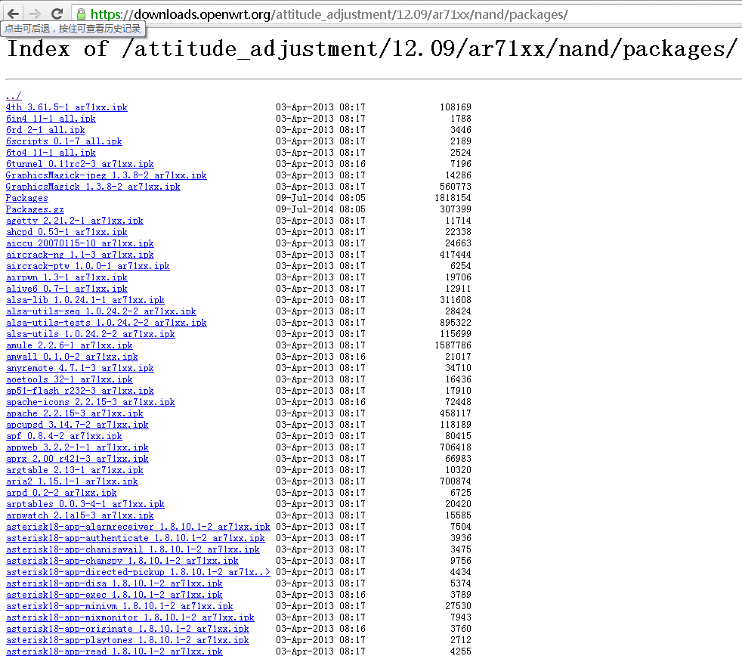

**第三步:**

**方法一: 在上面的页面按全选快捷键Ctrl+a复制粘贴到excel表格.提取全部xlsx超链接.可以自行百度搜索excel表格提取超链的方法,我没有使用这个方法而是利用软件提取的**

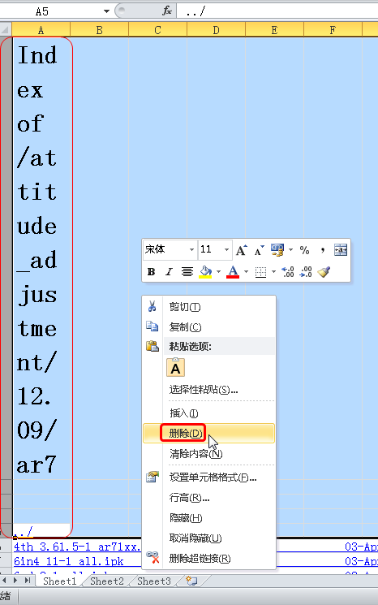

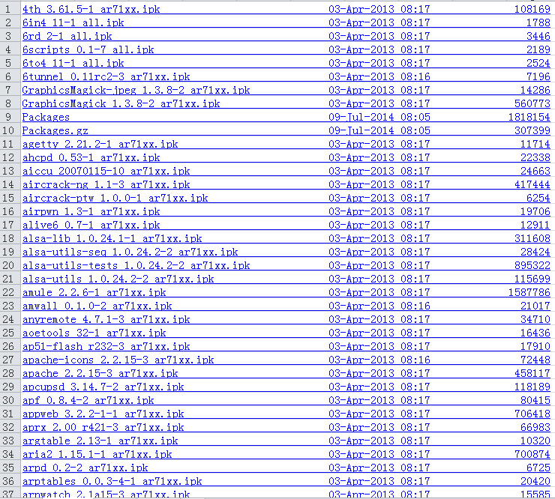

**方法二: 我的方法是下载运行GetLinks(附件在下面)获取网页全部连接(温馨提示关闭360或者选择放过)**



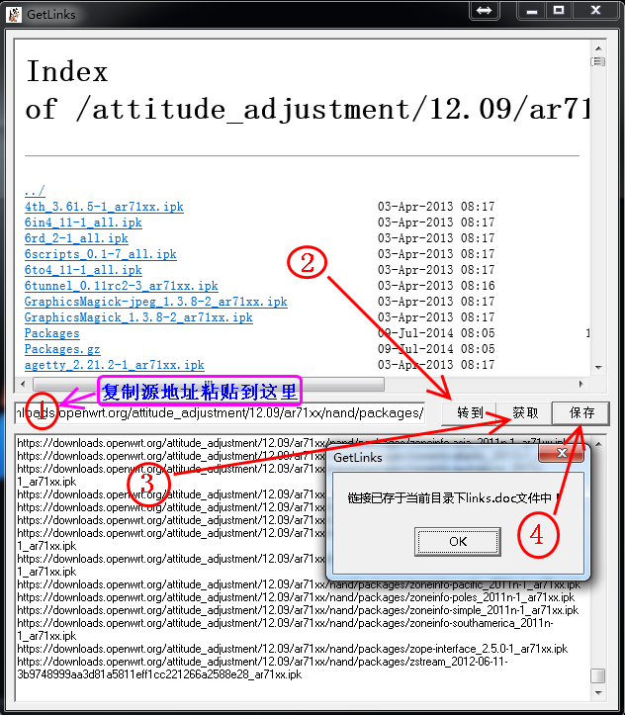

找到并打开GetLinks获取网页全部连接文件,全选复制到新建一个TXT文本内,核对提取的是不是3544个下载地址(本人Win7系统不知道XP系统是否能看见行数)



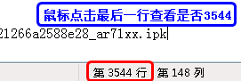

**第四步:** **打开迅雷设置迅雷下载目录为我们第一步在D盘新建的packages文件夹,原始地址线程全开,模式提示取消下载完成播放提示音(虽然3千多个文件但是都不大,只有285MB)**





**第五步:打开保存全部下载连接的TXT文件,通过右下角提示的行数选择复制1000个下载地址到迅雷,(因为迅雷最大下载连接个数不能大于1000)**

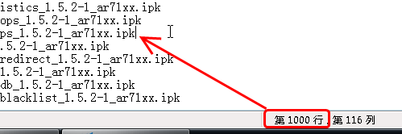

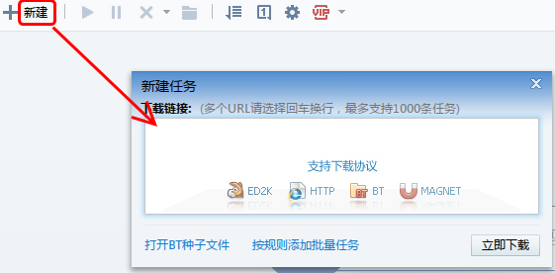

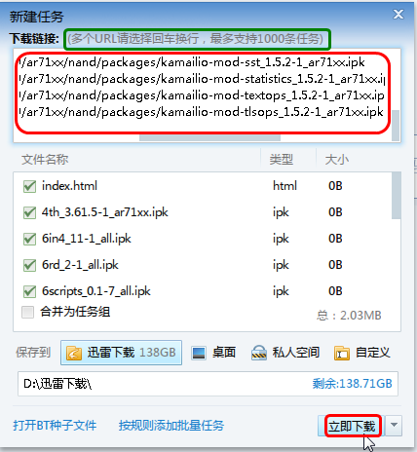

**第六步: 现在运行FTPServer绿色的无需安装(附件在下面)，小巧的的FTP服务器软件,设置如下图**

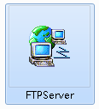

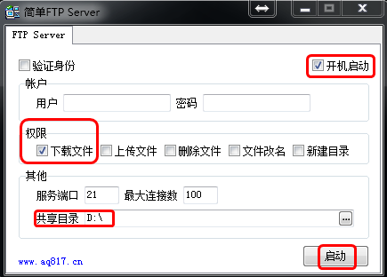

**查看FTP是否运行正常(IP是你本机的IP地址)**

ftp://192.168.1.116/packages

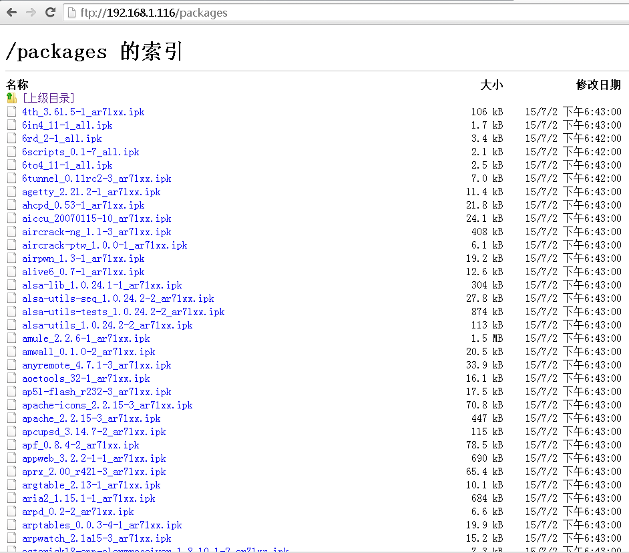

**第七步: 万事具备,只欠东风.修改我们源地址**

src/gz attitude_adjustment_12.09_rc2 <ftp://192.168.1.116/packages>

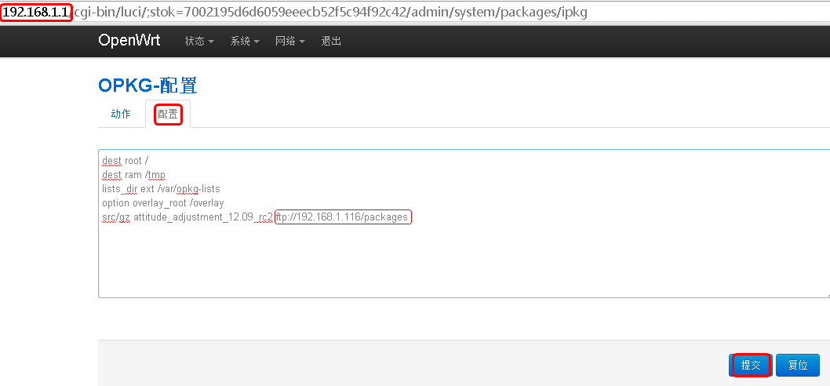

**第八步:** **激动人心的时刻即将到来,让我们不在接受种种心塞,对网络延时等待大声的说”不”急速下载,爽歪歪走起!如果此文帮助了你,请你跟帖截图分享给你带来的快乐!不用谢我,感谢智能创客提供给我们这样的学习研究平台!智能创客的粉丝们我们一起加油!分享你的创意与灵感!(以下内容摘取教程五中的安装php一部分作为演示效果,以下不需要照做,只为演示)**

执行命令一：opkg update

命令说明   #更新可以获取的软件包列表

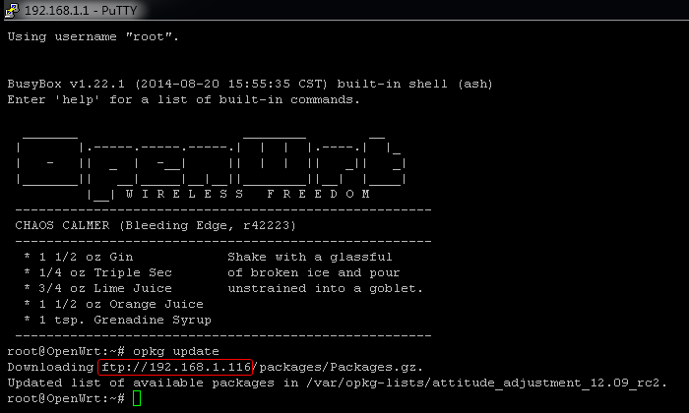

执行命令四：opkg --dest phpdisk install php5-fastcgiphp5-mod-gd php5-mod-xml php5-mod-ctype php5-mod-session php5-mod-socketsphp5-mod-tokenizer php5-mod-mcrypt php5-mod-mbstring php5-mod-pdo php5-mod-curlphp5-mod-mysql

命令说明   #安装php,mysql,Lighttpd及其组件

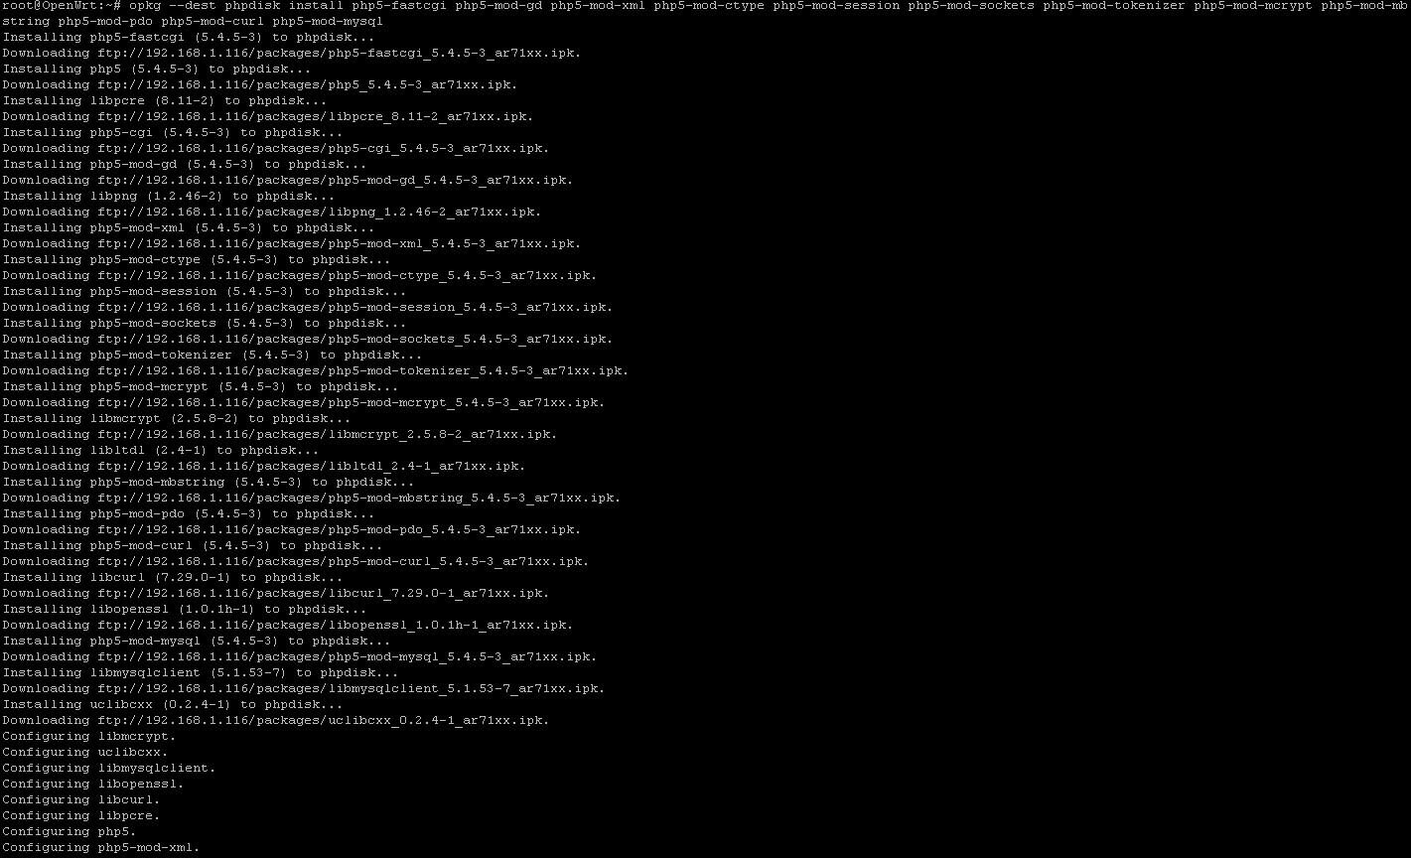

rar.gif

[FTPServer.rar](http://www.znck007.com/forum.php?mod=attachment&aid=ODc2fDgzN2ZhOTc4fDE1MTc2MDA2OTJ8MHwzNTY4NA%3D%3D) *(685 KB, 下载次数: 2074)*

rar.gif

[GetLinks.rar](http://www.znck007.com/forum.php?mod=attachment&aid=ODc3fGNjNDMxYWNifDE1MTc2MDA2OTJ8MHwzNTY4NA%3D%3D) *(354.1 KB, 下载次数: 1910)*